ASSUNTO :. INDICO PARA QUE O DEPARTAMENTO COMPETENTE, QUE SEJA REALIZADO LIMPEZA NA ÁREA VERDE LOCALIZADA ENTRE A RUA TICUNA E A RUA TAPIRAPÉ, NO MOGI MIRIM II.

DESPACHO

SALA DAS SESSÕES ____/____/_____

PRESIDENTE DA MESA

INDICAÇÃO 711, DE 2017

SENHOR PRESIDENTE,
SENHORES VEREADORES,

INDICO ao Exmo Senhor Prefeito Municipal para que o departamento competente, que seja realizado limpeza na área verde localizada entre a Rua Ticuna e a Rua Tapirapé, no Mogi Mirim II.
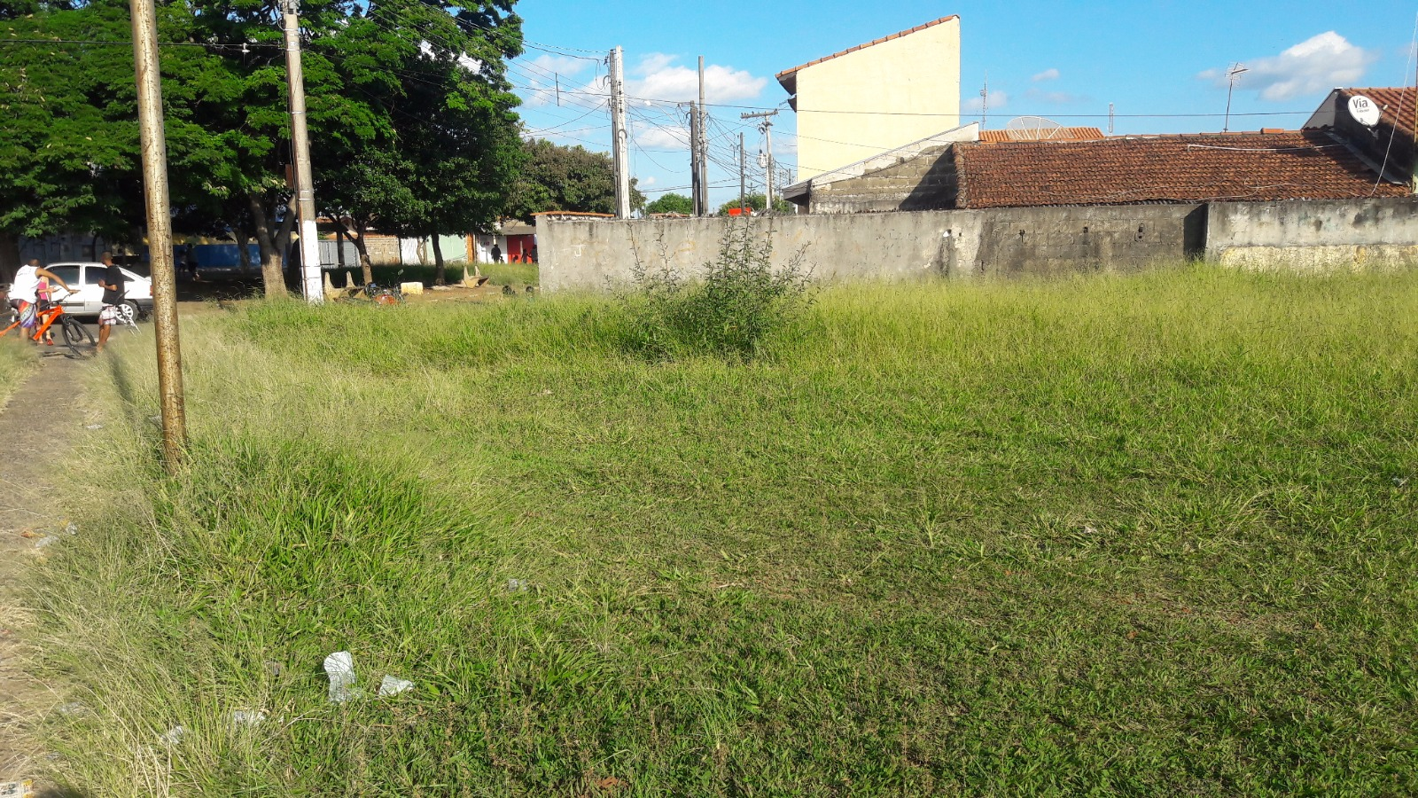

SALA DAS SESSÕES “VEREADOR SANTO RÓTOLLI”, aos 18 de abril de 2017

VEREADOR LUIS ROBERTO TAVARES

